**Escuela Normal de Educación Preescolar del Estado**

Licenciatura en Educación Preescolar

Ciclo escolar 2020-2021

2do Semestre Sección B

Curso: Observación y Análisis de Practicas y Contextos Escolares

Trabajo:

Relato bibliográfico

Alumna:

Arleth Velazquez Hernandez #21

Profesora:

Elizabeth Ramos Suarez

**UNIDAD DE APRENDIZAJE III.**

**INTERACCIONES PEDAGÓGICAS Y DIDÁCTICAS: ENSEÑANZA Y APRENDIZAJE EN EL AULA**

**Competencias:**

* Integra recursos de la investigación educativa para enriquecer su práctica profesional, expresando su interés por el conocimiento, la ciencia y la mejora de la educación.
* Actúa de manera ética ante la diversidad de situaciones que se presentan en la práctica profesional.

Saltillo, Coahuila de Zaragoza junio 2021

**Introducción**

Normalmente las historias de vida en educación tienen como protagonistas a maestros y maestras de una dilatada carrera docente.

Recuerdo que desde pequeña a mí me gustaba jugar con mi hermano y mis primas a la escuelita y yo ser la maestra, considero que de ahí nació mi vocación por esta carrera, ya que me preguntaban que quería ser de grande y yo decía, ¡Quiero ser maestra!, en algún momento de mi vida, cruzo por mi mente elegir ser chef o abogada, pero diferentes decisiones y hechos me hicieron desertar de esta idea.

Al concluir mi último semestre de preparatoria tuvimos una psicóloga en cual nos orientó a cada uno de los alumnos a elegir la carrera que más nos gustara y por qué, nos comenzó a dar ideas de lo que se trabajaba en cada una de ellas, la psicóloga nos llevó a una exposición en donde estaban todas las universidades y te daban un folleto en donde te explicaban las carreras que tenían, las materias que se veían en cada una de ellas, donde puedes trabajar, entre otras cosas, desde que la psicóloga comenzó a preguntar qué carrera me gustaría estudiar en ese momento le dije muy decidía que quería estudiar en la Escuela Normal de Educación Preescolar.

El día que me registré en la Normal de Educación Preescolar fue en febrero 2020, ese día me sentía nerviosa tenía que poner todos los datos bien y recordar todos los datos, pasaron los días y se llegó el mes junio del 2020 comencé a estudiar para mi examen de admisión para poder entrar a la Escuela Normal de Educación Preescolar, para poder estudiar tuve que estar en un lugar donde no hubiese ruido, comencé a leer la guía e iba anotando en el cuaderno los temas que venían para poder estudiar, estuve buscando en YouTube videos y me salió de un maestro que explicaba de todos los temas que venían en la guía, así fue como estudie.

Se llegó el momento de presentar el día del examen en el mes de agosto, nos mandaron una encuesta para ver si presentábamos el examen presencial o en línea, te diré por que el día 27 de febrero de 2020 llegó el coronavirus a México, con el primer caso confirmado por laboratorio de un hombre hospitalizado en el Instituto Nacional de Enfermedades Respiratorias (INER). En ese momento se identificó como una infección respiratoria de la que sólo se sabía, por la experiencia en China –donde surgió la cepa– y Europa, que provocaba una enfermedad grave y letal en adultos mayores. Se pensaba que el resto de las personas podrían tener un padecimiento como fue el de la influenza AH1N1 en 2009, si acaso con un mayor impacto en quienes tuvieran alguna enfermedad crónica. Muy pronto, la realidad dejó atrás todas las previsiones, salvo una: que sería una epidemia larga. (Angeles, 2021)

Al enterarme que pase en la Normal de Educación Preescolar, fue tanta mi emoción que hasta llore de alegría y grite tan fuerte que asuste a mis papas, en ese instante les llame a mis abuelos quienes siempre me han apoyado y han estado conmigo siempre, al estar en pandemia fue un reto para mí, ya que curse 4 meses de preparatoria y se me hizo muy difícil, sentía que no estaba aprendiendo nada, que las tareas solos los hacía por entregar y no porque realmente estaba aprendiendo, realmente fue un gran reto para cada uno de nos otros, ya que aprendimos nuevas modalidades.

En este curso vimos la materia de “Herramientas para la Observación y Análisis de la Práctica”, enfocándose en los temas de la crónica, jornada de observación, entre otros trabajos, las competencias que vimos en este semestre fueron, aprende de manera autónoma y muestra iniciativa para auto-regularse y fortalecer su desarrollo personal, utiliza las tecnologías de la información y la comunicación de manera crítica, aplica sus habilidades lingüísticas y comunicativas en diversos contextos, integra recursos de la investigación educativa para enriquecer su práctica profesional, expresando su interés por el conocimiento, la ciencia y la mejora de la educación, actúa de manera ética ante la diversidad de situaciones que se presentan en la práctica profesional, considero que las competencias que desarrolle más en este semestre fue utiliza los recursos metodológicos y técnicos de la investigación para explicar, comprender situaciones educativas y mejorar su docencia y orienta su actuación profesional con sentido ético-valoral y asume los diversos principios y reglas que aseguran una mejor convivencia institucional y social, en beneficio de los alumnos y de la comunidad escolar, fue un 80% que desarrolle estas competencias, considero que me falto indagar, comprender, explicar y ser más observadora en las actividades.

En seguida, veremos cómo en mi segundo semestre se fue realizando una jornada de investigación de manera directa, en donde la docente plantea diferentes actividades para niños de preescolar.

**Desarrollo**

**DIARIO DE CAMPO DE OBSERVACIÓN TERCERA JORNADA DE 3 JUNIO**

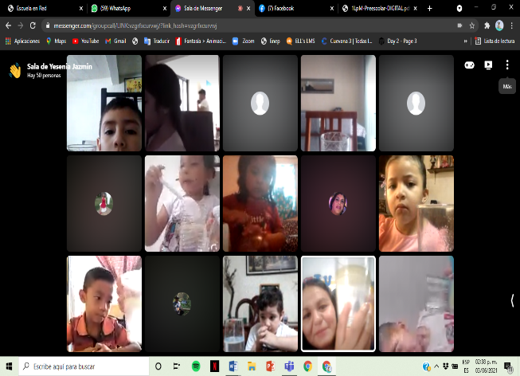El propósito de las jornadas de observación en el primer semestre de la formación inicial docente se relaciona con propiciar oportunidades para que, al inicio de su trayecto formativo, los estudiantes normalistas tengan la posibilidad de observar directamente el contexto escolar y ejercitar las habilidades para recopilar y organizar información, a través de las técnicas de observación y entrevista, cuya metodología se aborda de forma teórica en el primer semestre.

El método experimental es una técnica que se caracteriza por observar, manipular y registrar las distintas variables (independientes, dependientes, etc.) que afectan a un determinado fenómeno u objeto de estudio. Si lo estudiado es la psiquis de un sujeto, tal metodología permite analizar y explicar las variables vinculadas a la conducta humana y así, anticipar sus transformaciones. “ (Metodo, s.f., pág. 3)”

El día 03 de junio, las alumnas y alumnos presenciaron algunas clases de distintos jardines, “El Jardín de Niños Francisco Gonzales Bocanegra TV”, analizaron actividades educativas relacionadas con su etapa como alumnos de Educación Preescolar.

En esta observación se llevó a cabo de manera directa se caracteriza por ser no intrusiva. Esto significa que el objeto observado se desenvuelve sin que moleste al observador. Por todo ello, los datos obtenidos a través de este método son reconocidos y tienen renombre en el área de la investigación. No hay participación del observador. “ (OKDIARIO, 2019, pág. 1)”

En esta Jornada de observación se pudo observar la manera en que la educadora enseña a sus alumnos usando un lenguaje adecuado y apropiado hacia los niños, además, de que se trabajó con experimentos, la educadora fue muy clara en dar las explicaciones e indicaciones de cada experimento. La clase se inició con una pequeña actividad socioemocional de yoga con el maestro de Educación Física con el fin de que los alumnos estuvieran más relajados y así poder tener la concentración de ellos para la actividad de la educadora, al finalizar, la educadora 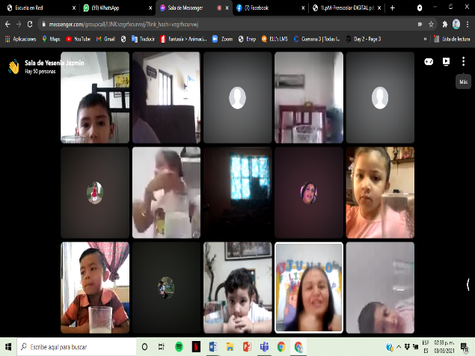comenzó hacer un cuestionamiento sobre los saberes previos hacia los niños, como, por ejemplo: ¿Qué son los experimentos? ¿Cómo se puede hacer un experimento? Entre otras preguntas, para poder saber que tanto saben los niños del tema y para el cierre de la actividad la educadora hizo unas breves preguntas a los alumnos para ver que tanto aprendieron del tema, utilizando una lista de cotejo.

La educadora utiliza el mismo procedimiento para enseñar otras diferentes asignaturas, si ya que la educadora necesita un inicio para conocer los saberes previos de sus alumnos, después de eso tiene que dar un pequeño desarrollo, plantear situaciones que promuevan la construcción de estrategias de resolución, donde ellos puedan construir varias estrategias diferentes para resolver cada problema, donde puedan comparar las diferentes estrategias que han puesto en acción (Lerner, pág. 6).

Para esta actividad y que los niños se divirtieran, la educadora les pidió materiales muy sencillos que puedes encontrar en tu casa, en el primer experimento lo realizaron con ayuda de un adulto, la educadora utilizo un limón, un cuchillo, una cuchara, bicarbonato y un vaso, en el segundo experimento utilizaron un vaso transparente, aceite, sal y agua, y el ultimo experimento utilizaron un bol grande, un calcetín, agua, jabón líquido del que sea y la mitad de una botella.

Una consigna escolar es: una instrucción que plantea el docente y ésta requiere de una lectura atenta y detenida por parte de los alumnos que atendiendo a lo solicitado tiene que planificar su respuesta para cumplir satisfactoriamente con una buena respuesta escrita u ora (Soy docente maestro y profesor, pág. 1) Por lo tanto, una consigna es una forma de dar alguna indicación para ser atendida por cualquiera y como lo dice hay que modificar nuestro lenguaje dependiendo a quien demos indicaciones en el caso de la docente a los alumnos.

La educadora distribuyo muy bien sus tiempos ya que hizo tres experimentos y para que todos fueran al mismo paso que ella, para el inicio la educadora dio cinco minutos y para el desarrollo fue un tiempo aproximadamente de 30 a 35 minutos, aclarando que eran tres experimentos y se requiera de un poco más de tiempo en cada uno de ellos, además de que cada niño tenía su espacio adecuado para cada experimento.

Al observar a la educadora pude notar que estaba usando un leguaje descriptivo, ya que explicaba detalladamente paso a paso lo que tenía que hacer en cada experimento, por ejemplo, en el primer experimento la educadora explico cuántas cucharadas debe de llevar el limón para que pueda hacer efecto el limón en el bicarbonato, y así en cada uno explico en cada experimento las cantidades de los ingredientes que se tiene que utilizar.

Para finalizar con la actividad la educadora les hizo preguntas como: ¿Qué fue lo que lo que hizo el limón al momento de agregar el bicarbonato? ¿Qué sucede con el agua y el aceite? ¿Qué paso con la sal? ¿Te gusto hacer experimentos? ¿Qué aprendiste hoy? ¿Qué experimento te gusto más? Etcétera…

Y para que la educadora tuviera una evidencia de sus alumnos les pidió que dibujaran en su cuaderno que experimento les llamo la atención y por qué les gusto ese experimento

En esta observación me di cuenta de que se tiene que llevar a cabo para poder realizar una actividad con los niños, que materiales puede utilizar y cuales son peligrosos para los niños, como futura docente tengo que llevar una modulación adecuada de voz, como medir los tiempos en las actividades y como ir al paso de los niños.

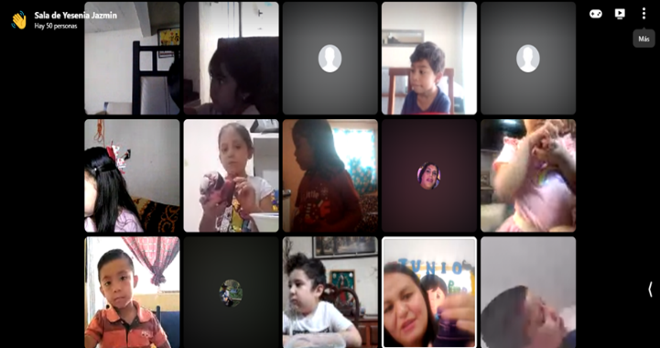Otra observación que pude identificar fue el uso de los aprendizajes planteados en (Aprendizaje clave, 2017) en el campo de la materia Exploración del Mundo Natural dando con el propósito “El aprendizaje que se llevó a cabo fue Experimenta con objetos y materiales para poner a prueba ideas y supuestos” (Aprendizaje clave, 2017, pág. 262) .

**ESCUELA NORMAL DE EDUCACION PREESCOLAR**

LICENCIAURA EN EDUCACION PREESCOLAR

Ciclo Escolar 2020-2021

**CUESTIONARIO A LA DIRECTORA**

**Instrucciones**. Lea detenidamente las preguntas y contestarlas con la mayor sinceridad posible.

**Característica.** Este documento se apega a la confidencialidad y el uso de la información será exclusivamente con fines educativos.

**1.- ¿Cuál es su nombre y edad?**

R: María Elena Villareal Márquez / Edad: 53 años

**2.- ¿Cómo se llama su institución y en que turno esta?**

R: J.N Francisco González Bocanegra/ TV

**3.- ¿Qué fue lo que la impulso a ejercer esta carrera?**

R: El poder marcar la diferencia en los alumnos, favorecer su desarrollo integral de una forma agradable e impactar en su vida de una manera positiva

**4.- ¿Cuántos años tiene de servicio como docente y cuantos como directora?**

R: Educadora 27 años/ directora 7 años / educadora encargada 7 años

**5.- ¿Cuántos niños tienen en su institución?**

R: 145 niños en total

**6.- ¿Cuáles son sus principales funciones como directora en esta pandemia?**

R: Ser enlace entre padres, alumnos, docentes, autoridades, gestionar apoyos extremos tanto pedagógicos trabajo administrativo, con padres de familia

**7.- ¿Qué es lo más difícil en este puesto ahora en pandemia?**

R: La importancia de que los padres no le dan la importancia a la Educación Preescolar, a pesar de que se le dan todos los apoyos necesarios.

**8.- ¿Cómo están laborando durante esta pandemia?**

R: En línea, por cuadernillos

**9. ¿Cuántas clases se llevan a cabo y de cuanta duración tiene?**

R: Una sesión virtual por semana duración de 1 hora, diario por WhatsApp 4 horas

**10.- ¿Por cuales plataformas los niños se conectan a sus clases?**

R: Zoom Teams, Meet, WhatsApp, Messenger

**11.- ¿Qué horario trabaja su personal docente a distancia?**

R: Vespertino 2-6/ pero en realidad es todo el día

**12.- ¿Qué número de personal cuenta su institución y cuantos fueron vacunados?**

R: 3 educadoras, 1 maestro de Ed física, 1 acompañante musical, 1 directora/ Todos vacunados

**13.- ¿Cómo enfrentaron en su jardín la pandemia?**

R: Al inicio con incertidumbre, pero con actitud positiva para poder sacar adelante el desarrollo integral de los alumnos, buscando diferentes estrategias para contractar atender y apoyar a nuestros alumnos y padres

**14.- ¿Estaban preparados para la educación a distancia?**

R: No, pero hemos buscado estrategias y herramientas para afrontar y sacar adelante la educación a distancia.

**15.- ¿Qué consideraciones y medidas de seguridad e higiene tomaría en cuenta para llevar a cabo las clases presenciales?**

R: SEDU, envió un protocolo para poder iniciar clases presenciales y es el que se pondrá en marcha al iniciar las clases.



**ESCUELA NORMAL DE EDUCACION PREESCOLAR**

LICENCIAURA EN EDUCACION PREESCOLAR

Ciclo Escolar 2020-2021

**CUESTIONARIO A EDUCADORA**

**Instrucciones**. Lea detenidamente las preguntas y contestarlas con la mayor sinceridad posible.

**Característica.** Este documento se apega a la confidencialidad y el uso de la información será exclusivamente con fines educativos.

1. Fecha, hora y lugar de la entrevista

R. 25-05-2021

1. Nombre de la educadora

R. Jessica Rodríguez

1. ¿Cuántos años lleva ejerciendo la docencia?

R. 7 años

1. ¿Qué importancia tiene la planeación?

R. Es de gran importancia ya que en ella se plasma y organiza lo que deseamos favorecer en los alumnos y cómo y en qué tiempo se realizará.

1. ¿Cuánto tiempo deben de durar las actividades para los alumnos?

R. Promedio de 20 minutos, según la actividad y el interés que tengan los alumnos.

1. ¿Qué hace para generar confianza en los niños?

R. Interacción con ellos, darles su lugar y espacio dentro del grupo. Modulación de voz.

1. ¿Ah tenido alumno con barreras de aprendizaje? ¿Cómo trabaja con ellos?

R. Con estrategias acordé a la barrera que presenta cada uno.

1. ¿Cómo trata los problemas de lenguaje?

R. Trabajo en conjunto con USABER, proporcionando estrategias a P.F

1. ¿Cuántos periodos de evaluación realiza?

R. Diagnostica y los tres periodos oficiales.

1. ¿Qué tanta toma en cuenta las ideas de los alumnos?

R. En gran medida ya que sus gustos e intereses son la base.

1. ¿Existe un ambiente de confianza dentro del aula?

R. Si

1. ¿Qué elementos debe incluir el diagnóstico para los alumnos?

R. Contexto familiar y social, saberes previos acorde a su edad, gustos e intereses, datos generales.

1. ¿Qué método de enseñanza utiliza en sus clases?

R. Basado en el juego, en proyectos y aprendizaje colaborativo.

1. ¿En qué momento aplica actividades físicas para mantener activos a sus alumnos?

R. Al iniciar, entre algunas actividades y antes de terminar la jornada.

1. ¿Qué tipo de campo formativo o actividades cree usted que a sus alumnos les guste y emocione más trabajar?

R. Todas las que incluyan materiales concretos, novedosos y les permitan explorar o experimentar.

**Anexos**

**Jardín de Niños Francisco González Bocanegra TV**

**CCT 05DJN0503U**

**Ciclo escolar 2020-2021**

CLASES A DISTANCIA

**Plan del día jueves 3 de junio del 2021**

EDUCADORA: Yesenia Jazmín Cardona Acosta____ GRADO: 1° y 2°_ SECC: _A___

Nombre: Tarde de experimentos

Propósito: realizar experimentos para despertar el interés por la investigación y/o búsqueda de hipótesis al realizarlos

Campo: Exploración y comprensión del mundo natural y social

Organizador curricular 1: Mundo natural

Organizador curricular 2: Exploración de la naturaleza

Aprendizaje esperado: Experimenta con objetos y materiales para poner a prueba ideas y supuestos

Desarrollo de la actividad: Para realizar esta actividad deberán responder a la video llamada.

Se iniciará cuestionando si saben que es un experimento, si han realizado algunos experimentos y cuales han realizado. Previo a la video llamada deberán tener a la mano los siguientes materiales para el primer experimento:

Un limón, un cuchillo (se usará con ayuda de un adulto), bicarbonato, un vaso pequeño, un plato pequeño y con poca profundidad (de preferencia transparente), una cuchara pequeña. Se pedirá primero que con ayuda de un adulto corten una parte pequeña del limón, exprimir un poco el limón en el vaso, colocar el limón en el plato, colocar dentro del limón la mitad de una cucharadita de bicarbonato, se cuestionara sobre que creen que pasara al regresar el jugo de limón adentro del limón ahora que ya tiene el bicarbonato, observar lo que sucede y escuchar el por qué creen ellos que sucedió, después escucharan la explicación al experimento que se realizó.

Para el siguiente experimento deberán tener a la mano los siguientes materiales:

2 vasos medianos transparentes, agua, aceite, sal, 2 cucharas, jabón líquido para trastes, la parte superior de una botella de plástico, un calcetín, un bol o plato con poca profundidad.

Se cuestionará si ellos saben que pasa al mezclar algunos de estos ingredientes. Primero se pedirá que en un vaso coloquen agua a la mitad del vaso, después colocaran 10 cucharaditas de aceite, lo mezclaran y observaran que es lo que pasa. Después se pedirá que en otro vaso coloquen agua a la mitad del vaso, 10 cucharadas de aceite y 6 cucharadas de sal, se mezclara y observaran que es lo que pasa. Después en el bol o plato colocaran agua y jabón líquido, se mezclará y observaran que es lo que pasa. Se comentará que es lo que pasó al mezclar cada uno en los vasos distintos y porque creen que sucede, escucharan la explicación del por qué se separan algunos de los ingredientes que se utilizaron. Al final se utilizará el bol o plato con el agua y el jabón, se pedirá que con la parte de la botella que se tiene colocar el calcetín por la parte que tiene el cuello más ancho, ponerlo en el bol o plato con agua y jabón, sacarlo del plato y soplar por el otro lado de la botella para crear un gusano de espuma. Al final comentaran cual experimento les gustó más y porque, y que fue lo que aprendieron de estos experimentos

Materiales: Un limón, un cuchillo (se usará con ayuda de un adulto), bicarbonato, un vaso pequeño, un plato pequeño y con poca profundidad (de preferencia transparente), una cuchara pequeña.

2 vasos medianos transparentes, agua, aceite, sal, 2 cucharas, jabón líquido para trastes, la parte superior de una botella de plástico, un calcetín, un bol o plato con poca profundidad.

**Conclusión**

En este curso de observación y análisis de la práctica y contextos escolares aprendí como se observa una jornada de observación, como es que se tiene que plantear una actividad para los niños, como se tiene que evaluar, que materiales son adecuados para los alumnos, en la observación que me toco realizar fue de manera vía internet, puesto que estamos pasando por una pandemia y es muy difícil ver a los niños del jardín. También aprendí como se realiza una crónica, fue un nuevo reto para mi poder realizarla, opuesto que en mi vida como estudiante no había realizado una y no sabía lo que tenía que llevar.

Conforme va pasando el curso aprendí como diseñar instrumentos como lo que es una entrevista, como se realiza y como se aplica a los docentes, directivos, maestros de educación física, maestros de artes, conserjes, etcétera…

También me di cuenta que en este curso conforme vas avanzando vas aprendiendo nuevas cosas cada día.

# Referencias

Angeles, C. M. (28 de Febrero de 2021). *La jornada* . Obtenido de Lajornada : https://www.jornada.com.mx/notas/2021/02/26/politica/hoy-se-cumple-un-ano-del-primer-caso-de-covid-19-en-mexico/

Jimenez, A. (s.f.). *Soy docente maestro y profesor.*

Lerner, D. (28). *Enseñar en la diversidad.* Junio: 2007.

Metodo. (s.f.). Obtenido de https://101metodos.xyz/experimental/

OKDIARIO. (2019). *Conoce el método de observación directa.*

Sep. (2017). *Aprendizaje clave*. Obtenido de Aprendizaje clave : https://www.planyprogramasdestudio.sep.gob.mx/descargables/biblioteca/preescolar/1LpM-Preescolar-DIGITAL.pdf



**ESCUELA NORMAL DE EDUCACIÓN PREESCOLAR**

**Ciclo escolar 2019-2020**

|  |  |
| --- | --- |
| **Lista de Cotejo. Unidad 3** | Relato Biográfico |

|  |  |  |  |
| --- | --- | --- | --- |
| **Materia** | Observación y Análisis de Prácticas y Contextos escolares | | |
| **Unidad 3** | Interacciones pedagógicas y didácticas: enseñanza y aprendizaje en el aula | | |
| **Actividad:** | Relato Biográfico | **Objetivo** | Que el estudiante realice un análisis de los factores que permite profundizar en la concepción de práctica docente y comprender la forma en que se materializa la propuesta curricular en el aula |
| **Competencia** | * Utiliza los recursos metodológicos y técnicos de la investigación para explicar y comprender situaciones educativas en diversos contextos. * Orienta su actuación profesional con sentido ético-valoral y asume los diversos principios y reglas que aseguran una mejor convivencia institucional y social, en beneficio delos alumnos y de la comunidad escolar. | | |
| **Descripción** | Elaboración de un fragmento de relato biográfico de manera individual donde se emplea la observación, entrevista y cuestionario para exponer los encuentros intersubjetivos con alumnos y/o padres de familia, métodos y técnicas de enseñanza y aprendizaje, materiales didácticos. Los ambientes, rutinas y saberes docentes, destacando las características y modalidad escolar y los campos de formación académica. | | |

|  |  |  |
| --- | --- | --- |
| **Criterio** | **Puntos** | **Resultado** |
| **Portada:** El documento incluye portada con los datos: escuela, escudo, nombre del trabajo, nombre de los integrantes del equipo de práctica, fecha y lugar. | **5** |  |
| **Resumen:** Narrativo, no más de 250 palabras, con el siguiente contenido: temática general del estudio, justificación del diseño, descripción breve del informante y contenidos principales del texto biográfico. | **10** |  |
| **Palabras claves.** Se anotan entre 5 y 10 palabras o descriptores que identifican los principales temas del artículo. | **5** |  |
| **Introducción:** Temática del estudio, objetivo del estudio, metodología empleada y categorías temáticas encontradas. | **15** |  |
| **Cuerpo del trabajo:** | | |
| 1. Emplea la observación, entrevista y cuestionario para su elaboración. | **10** |  |
| 1. Elabora la narrativa biográfica destacando los encuentros intersubjetivos del docente con alumnos y/o padres de familia, sus métodos, técnicas de enseñanza y aprendizaje, materiales didácticos, así como los ambientes, rutinas, funciones con las que convive en el jardín de niños. | **20** |  |
| 1. Amplía la narrativa biográfica con fotografías de archivo, documentos recuperados durante la observación y la entrevista, así como materiales diversos que sean evidencia de los procesos de interacción entre docente y alumnos.. | **10** |  |
| **Conclusiones:** De acuerdo al texto biográfico **y** análisis realizado para realizar alguna afirmación concluyente que dé respuesta a la pregunta de la que se partió | **20** |  |
| **Referencias Bibliográficas:** Enlistar con cada una de las fuentes que han sido consultadas para la escritura de la monografía. Es fundamental que se indique cada uno de los textos utilizados, esto de acuerdo al APA. | **5** |  |
| **Total** | **100** |  |